Уважаемые родители! Предлагаем вам, совместно с ребенком,
погрузиться в увлекательный мир знаний, выполняя несложные задания и просматривая обучающие материалы.

Чтение художественной литературы.
Тема: "У страха глаза велики"

Уважаемые родители, перед нами с вами стоит цель:
- Познакомить с шуточной сказкой «У страха глаза велики». Учить детей понимать эмоционально-образное содержание произведения. Познакомить с пословицей "у страха глаза велики", учить детей осмысливать переносное значение образных слов и словосочетаний (бранится, горюет, повесил голову, не покладая рук, уносить ноги).
- Упражнять в подборе иллюстраций к образным выражениям.
- Развивать внимание, мышление (умение рассуждать, любознательность, интонационную выразительность, умение соотносить речь с движением.
- Воспитывать внимание к слушанию произведения; отрицательное отношение к трусости.

А для ребенка: получить удовольствие и радость от общения с вами!

Прочитайте ребенку русскую народную сказку «У страха глаза велики»:

Жили-были бабушка-старушка, внучка-хохотушка, курочка-клохтушка и мышка-норушка.
Каждый день ходили они за водой. У бабушки были ведра большие, у внучки — поменьше, у курочки — с огурчик, у мышки — с наперсточек.
Бабушка брала воду из колодца, внучка — из колоды, курочка — из лужицы, а мышка — из следа от поросячьего копытца.
Назад идут, у бабушки вода трё-ё-х, плё-ё-х! У внучки — трёх! плёх! У курочки — трёх-трёх! плёх-плёх! У мышки — трёх-трёх-трёх! плёх-плёх-плёх!
Вот раз наши водоносы пошли за водой. Воды набрали, идут домой через огород.
А в огороде яблонька росла, и на ней яблоки висели. А под яблонькой зайка сидел. Налетел на яблоньку ветерок, яблоньку качнул, яблочко хлоп — и зайке в лоб!
Прыгнул зайка, да прямо нашим водоносам под ноги.
Испугались они, ведра побросали, и домой побежали. Бабушка на лавку упала, внучка за бабку спряталась, курочка на печку взлетела, а мышка под печку схоронилась. Бабка охает:
— Ох! Медведище меня чуть не задавил!
Внучка плачет:
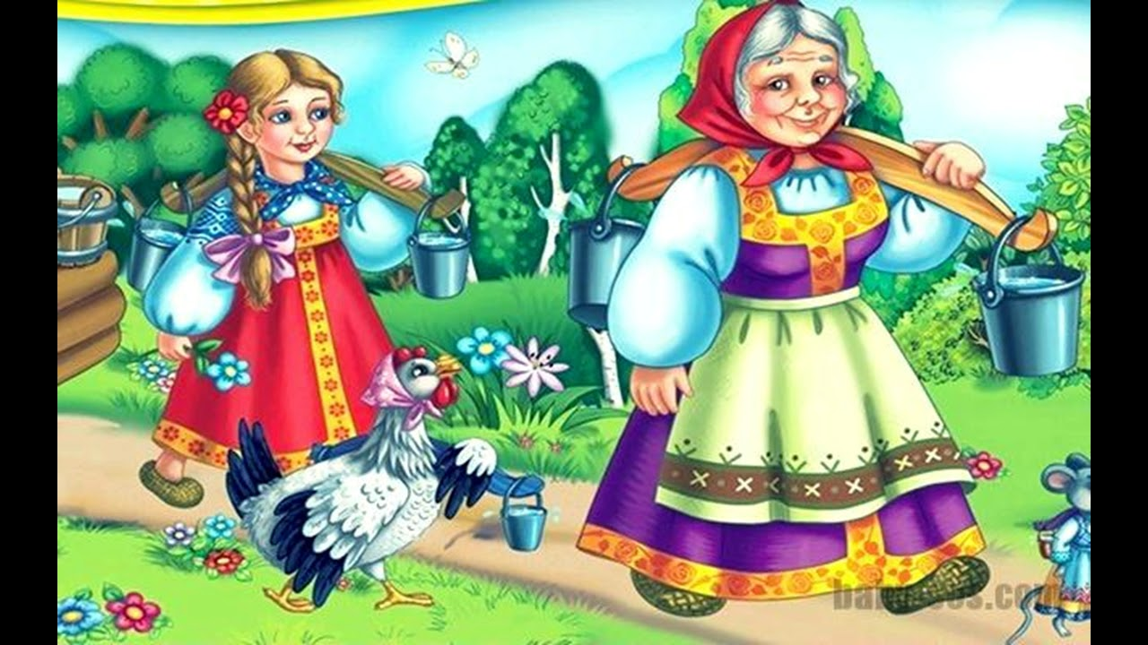
— Бабушка, волк-то какой страшный на меня наскочил!
Курочка на печке кудахчет:
— Ко-ко-ко! Лиса ведь ко мне подкралась, чуть не сцапала!
А мышка из-под печки пищит:
— Котище-то, какой усатый! Вот страху я натерпелась!
А зайка в лес прибежал, под кустик лег и думает:
«Вот страсти-то! Четыре охотника за мной гнались, и все с собаками; как только меня ноги унесли!»
Верно, говорят: «У страха глаза велики: чего нет, и то видят».

Задайте ребенку вопросы после прочитанного рассказа:
1. Тебе понравилась сказка?
2. Вспомните с ребенком и назовите героев сказки? (бабушка-старушка, внучка-хохотушка и др.)
3. Кого испугались водоносы? (зайца)
4. Что показалось бабушке, внучке, курочке, мышке? (бабушке показалось, что ее чуть медведище не задавил, внучке показалось, что на нее наскочил страшный волк, курочке показалось, что лисица чуть ее не сцапала, а мышке показался котище усатый)
5. Что же показалось зайке? (зайке показалось, что за ним гнались четыре охотника да все с ружьями).
6. Это на самом деле с ними случилось? (нет).
7. А что же случилось на самом деле? Значит, герои все придумали? И герои-водоносы, и заяц с перепугу побежали и даже не поняли, что случилось.
8. Чему учит эта сказка? (что не надо бояться, высмеивает трусость).
- В этой сказке есть секрет. Он заключается в народной поговорке: «У страха глаза велики». Поэтому когда говорят «У страха глаза велики», то это значит не стоит бояться того, чего нет на самом деле.
Повторите с ребенком поговорку «У страха глаза велики». Спросите у ребенка как он (она) ее понял(а)? Если тебе страшно, то все кажется по-другому (больше, ужаснее). Не стоит бояться пустяков.

Проведите с ребенком физминутку "Улыбнитесь"
Вместе с ребенком произносите слова и выполняйте соответствующие движения:

Быстро встаньте, улыбнитесь,
Выше, выше потянитесь.
Ну-ка плечи распрямите.
Поднимите, опустите.
Влево, вправо повернулись,
Руками коленей коснулись.
Сели - встали, сели - встали
И на месте побежали.

И в заключение предлагаем вам посмотреть мультфильм "У страха глаза велики": https://www.youtube.com/watch?v=GOkR5z3KkO8

Мы надеемся, что наши занятия помогут
Вам и вашим детям провести с пользой время.

С уважением, педагоги МБДОУ ДС «Чебурашка» г. Волгодонска

